Universidad de San Carlos de Guatemala

Facultad de Ingeniería

Escuela de Ciencias y Sistemas

Introducción a la Programación de computadoras 2

Primera fase del Proyecto

Sistema de Red Social Orientada a Desarrollo de Software

Iván Estuardo Franco Flores

201403798

Guatemala, Diciembre 13 del 2017

Guatemala, septiembre 10 del 2017

# Índice de contenido

Índice de contenido 2

1 Requerimientos del sistema 3

1.1 Panorama general 3

1.2 Clientes 3

1.2.1 Participantes del proyecto 3

1.2.2 Usuarios 4

1.3 Objetivos 4

1.3.1 Objetivo general 4

1.3.2 Objetivos específicos 4

1.4 Funciones del sistema 4

1.5 Atributos 4

1.6 Especificacion de requerimientos 4

1.6.1 RQMT-001 – Crear usuario 4

1.6.2 RQMT-002 – xxxx 4

2 Casos de uso 5

2.1 Casos de uso de alto nivel 5

2.1.1 CDU-001 – Comparar aplicación 5

2.2 Diagrama de casos de uso 5

2.3 Casos de uso expandidos 5

3 Modelo conceptual 5

4 Diagrama entidad – relación 5

5 Glosario inicial 5

6 Planificación del proyecto 6

# Requerimientos del sistema

## Panorama general

Se desea un programa similar a una red social que permita la comunicación entre desarrolladores y clientes para poder compartir la información de los proyectos que se deseen realizar dichos proyectos serán subidos por los clientes y los desarrolladores decidirán si desean aceptar dicho proyecto, en esta red social se incluirá el sistema de “Karma” este sistema lo que permite es que los desarrolladores puedan votar a favor o en contra de las habilidades y conocimientos de otros desarrolladores, estos puntos pueden variar y pueden ser tanto positivos como negativos, también se puntuara el proyecto finalizado de otros desarrolladores y los punteos irán desde -10 hasta 10 y las tareas desde -5 hasta 5, los únicos desarrolladores que pueden emitir dicho voto son los que ya han tenido experiencia y tengan como mínimo 20 puntos de Karma ya que en otras palabras el Karma es la experiencia en Desarrollo que posee cada miembro de esta red social, también se desea que los desarrolladores puedan pertenecer a diferentes “Asociaciones”, dichas asociaciones son creadas por un Desarrollador que tenga un mínimo de 100 puntos de Karma, este a su vez se convierte en el Administrador de la asociación y puede reclutar a otros desarrolladores como miembros y así mismo nombrar Co-Administradores. Los proyectos pueden estar formados por diferentes “Tareas” las cuales deben ser realizadas para poder completar el proyecto, dichas tareas pueden ser individuales, esto quiere decir que no necesariamente una tarea debe ser parte de un proyecto para poder realizarla, los proyectos y las tareas deben tener una fecha de inicio y un estimado de tiempo para poder otorgarle al cliente una fecha aproximada de finalización. El cliente deberá pagarle al desarrollador o asociación por medio de un sistema externo de banco, los “Administradores” del sistema pueden realizar reportes generales, respaldo de usuarios por medio de archivos de carga , también se encarga de verificar los comentarios, estados, tareas o proyectos que hayan sido denunciados por incumplir las normas, este puede suspender o eliminar las cuentas de usuario.

## Clientes

### Participantes del proyecto

Cliente

|  |  |
| --- | --- |
| Nombre | Rol / puesto |
| Ivan Franco | Cliente |
|  |  |
|  |  |

Equipo de desarrollo

|  |  |
| --- | --- |
| Nombre | Rol / puesto |
| Ivan Franco | Desarrollador |
| Ivan Franco | Diseñador |
| Ivan Franco | Analista |

### Usuarios

|  |  |  |
| --- | --- | --- |
| Tipo de usuario | Descripción | Módulos |
| Cliente | Es el que se encarga de hacer el pedido de los proyectos y tareas que los desarrolladores deben realizar | Registro usuario, publicar proyecto, Publicar estado, Comentar Estado, Agregar Contactos, Eliminar Contactos, Mensajes Directos, Crear Asociaciones, votar Karma. |
| Desarrollador | Se encarga de realizar los proyectos y tareas que los clientes planteen así mismo estos pueden dar puntos de Karma a otros desarrolladores según sus habilidades. | Seleccionar proyectos, pago de servicio, votar conocimientos y habilidades, proponer conocimientos. |
| Administrador | Este se encarga de realizar reportes generales y de verificar si los usuarios están cumpliendo las reglas de lo contrario estos pueden sancionarlos. | Generar Reportes, Respaldar información, Visualizar contenido, suspender cuentas, eliminar cuentas. |

## Objetivos

### Objetivo general

El programa deberá cumplir con el objetivo de ser una comunidad para desarrolladores donde estos puedan compartir ideas acerca de los proyectos, así mismo debe cumplir con la necesidad de crear un sistema que permita que los clientes se comuniquen de manera más fácil con los desarrolladores, se busca que a través de esta aplicación se pueda llevar un orden y un control de los proyectos que los clientes tienen la necesidad de realizar si necesidad de que existan terceros de por medio, esta aplicación romperá la barrera que existen entre los diferentes roles que cumplen los desarrolladores de software, ya que estos al estar en asociaciones pueden comunicarse de una mejor manera entre desarrolladores, diseñadores, analistas de software, etc.

### Objetivos específicos

1. Crear una red social que se centre en la comunidad de desarrolladores de software.
2. Que exista una buena relación entre los usuarios y clientes.
3. Que los administradores tengan un control sobre todos los proyectos de manera que estos no quebranten ninguna regla.
4. Que desarrolladores puedan calificar a otros desarrolladores con puntos de karma para valorar su trabajo y habilidades.
5. Que todos los proyectos y tareas se finalicen en el tiempo estimado.

## Funciones del sistema

|  |  |  |  |  |
| --- | --- | --- | --- | --- |
| No. | Nombre | Descripción | Evidencia | Iteración |
| 1 | Registro de Usuario | Permite la suscripción de un usuario nuevo. | Evidente | 0 |
| 2 | Publicar Estado | Permite publicar estados a otros usuarios. | No Evidente | 1 |
| 3 | Comentar Estados de otros Usuarios | Permite comentar los estados realizados por otros usuarios. | No Evidente | 2 |
| 4 | Agregar Contactos | Permite agregar contactos a tu lista de amigos | No Evidente | 1 |
| 5 | Enviar Mensajes Directos | Permite la comunicación entre usuarios por medio de Mensajes. | No Evidente | 2 |
| 6 | Eliminar Contactos | Permite que se eliminen usuarios de la lista de contactos. | No Evidente | 2 |
| 7 | Crear Asociación | Permite a los usuarios que cumplan los requisitos crear una Asociación. | Evidente | 1 |
| 8 | Añadir Usuario a Asociación | Permite al Administrador, agregar usuarios a la Asociación | Evidente | 2 |
| 9 | Eliminar Usuario de Asociación | Permite eliminar a usuarios pertenecientes a la Asociación. | Evidente | 3 |
| 10 | Nombrar Co-Administrador | Permite nombrar un Co-Administrador de Asociación | No Evidente | 3 |
| 11 | Añadir Conocimientos | Permite añadir conocimientos al perfil de cada usuario. | Evidente | 1 |
| 12 | Valorar Conocimientos de Usuario | Permite que otros usuarios tengan la posibilidad de valorar los conocimientos de otros usuarios. | No Evidente | 2 |
| 13 | Suscribir a Habilidades | Permite que los usuarios se suscriban a las Habilidades en base a sus conocimientos. | No Evidente | 3 |
| 14 | Mostrar Habilidades y Conocimientos | Permite que el usuario pueda mostrar los conocimientos y habilidades que este suscritos | No Evidente | 4 |
| 15 | Votar por Habilidades | Permite que otros usuarios tengan la posibilidad de valorar las Habilidades de otros usuarios. | Evidente | 3 |
| 16 | Promediar puntos de Karma | Promedia los puntos de karma del usuario | No Evidente | 2 |
| 17 | Mostrar puntos de Karma | Muestra los puntos totales de karma de un usuario | Evidente | 2 |
| 18 | Publicar Proyectos | Permite a los usuarios publicar proyectos disponibles a desarrollar. | Evidente | 1 |
| 19 | Realizar match para encontrar desarrollador | Permite encontrar al desarrollador en base a sus conocimientos y habilidades. | No Evidente | 3 |
| 20 | Realizar Pago | Se realiza el pago por medio de un sistema de Banco Externo. | Evidente | 4 |
| 21 | Generar Reporte | Permite al Administrador generar un reporte general | Evidente | 5 |
| 22 | Respaldar información de Usuarios | Permite tener un BackUp de los datos de los usuarios para poder recuperarlos en un futuro | Evidente | 1 |
| 23 | Visualizar contenido | Visualiza estados, proyectos, tareas y así verificar que no se infrinjan las reglas | Evidente | 3 |
| 24 | Suspender Cuenta | Permite que el Administrador pueda suspender la cuenta del usuario. | Evidente | 4 |
| 25 | Eliminar Cuenta | Permite que el Administrador pueda Eliminar la cuenta del usuario. | Evidente | 4 |

## Atributos

|  |  |  |
| --- | --- | --- |
| **No.** | **Nombre** | **Descripción** |
| 1 | Manejo de Base de Datos | Crear un Sistema de almacenamiento de datos para que se puedan almacenar todos los datos del Sistema |
| 2 | Actualización de registros | El sistema deberá actualizar los registros de los cambios hechos en los proyectos y casos para no perder el flujo de datos y que los usuarios puedan trabajar de una mejor manera |
| 3 | Aplicación Intuitiva | El sistema deberá ser amigable con el usuario de modo que no le sea difícil de manejar |
| 4 | Eficiencia | El sistema deberá de poder trabajar al cien por ciento, sin errores de ejecución y sin que este se quede en un estado de congelación |
| 5 | Accesibilidad | El sistema podrá ser accesible y podrá ejecutarse desde cualquier terminal de trabajo |

# Casos de uso

## Casos de uso de alto nivel

### CDU-001 – Registrar Usuario

|  |  |  |
| --- | --- | --- |
| 1 | CDU | Registrar usuario |
| Actores | Clientes, Desarrolladores |
| Tipo | Principal |
| Descripción | Permite crear un nuevo usuario. |

### CDU-002 – Publicar Estado

|  |  |  |
| --- | --- | --- |
| 2 | CDU | Publicar Estado |
| Actores | Clientes, Desarrolladores |
| Tipo | Principal |
| Descripción | Permite publicar estados en otros perfiles. |

### CDU-003 – Comentar Estados

|  |  |  |
| --- | --- | --- |
| 3 | CDU | Comentar Estados |
| Actores | Clientes Desarrolladores |
| Tipo | Secundario |
| Descripción | Permite comentar los estados de otros usuarios. |

### CDU-004 – Agregar Contactos

|  |  |  |
| --- | --- | --- |
| 4 | CDU | Agregar Contactos |
| Actores | Clientes, Desarrolladores |
| Tipo | Secundario |
| Descripción | Permite agregar contactos a tu lista de amigos. |

### CDU-005 – Enviar Mensajes Directos

|  |  |  |
| --- | --- | --- |
| 5 | CDU | Enviar mensajes Directos |
| Actores | Clientes, Desarrolladores |
| Tipo | Opcional |
| Descripción | Permite enviar mensajes directos a otros usuarios. |

### CDU-006 – Eliminar Contactos

|  |  |  |
| --- | --- | --- |
| 6 | CDU | Eliminar Contactos |
| Actores | Clientes, Desarrolladores |
| Tipo | Opcional |
| Descripción | Permite eliminar contactos de tu lista de amigos. |

### CDU-007 – Crear Asociación

|  |  |  |
| --- | --- | --- |
| 7 | CDU | Crear Asociación |
| Actores | Clientes, Desarrolladores |
| Tipo | Principal |
| Descripción | Permite crear una Asociación |

### CDU-008 – Añadir Usuario a Asociación

|  |  |  |
| --- | --- | --- |
| 8 | CDU | Añadir Usuario a Asociación |
| Actores | Clientes, Desarrolladores |
| Tipo | Secundario |
| Descripción | Permite añadir contactos a la Asociación |

### CDU-009 – Eliminar Usuarios de la Asociación

|  |  |  |
| --- | --- | --- |
| 9 | CDU | Eliminar Usuarios de la Asociación |
| Actores | Clientes, Desarrollador |
| Tipo | Opcional |
| Descripción | Permite eliminar Usuarios |

### CDU-010 – Nombrar Co-Administrador

|  |  |  |
| --- | --- | --- |
| 10 | CDU | Nombrar Co-Administrador |
| Actores | Clientes, Desarrollador |
| Tipo | Opcional |
| Descripción | Permite nombrar un Co-Administrador para la Asociación. |

### CDU-011 – Añadir Conocimientos

|  |  |  |
| --- | --- | --- |
| 11 | CDU | Añadir Conocimientos |
| Actores | Desarrolladores |
| Tipo | Principal |
| Descripción | Permite añadir conocimientos a los perfiles. |

### CDU-012 – Valorar Conocimientos

|  |  |  |
| --- | --- | --- |
| 12 | CDU | Valorar Conocimientos |
| Actores | Clientes, Desarrolladores |
| Tipo | Secundario |
| Descripción | Permite que los clientes y otros desarrolladores valoren los conocimientos de un usuario. |

### CDU-013 – Suscribirse a Habilidades

|  |  |  |
| --- | --- | --- |
| 13 | CDU | Suscribirse a habilidades |
| Actores | Desarrolladores |
| Tipo | Principal |
| Descripción | Permite que los usuarios se suscriban a las habilidades en base a sus conocimientos. |

### CDU-014 – Votar Habilidades

|  |  |  |
| --- | --- | --- |
| 14 | CDU | Votar Habilidades |
| Actores | Clientes, Desarrolladores |
| Tipo | Secundario |
| Descripción | Permite que los usuarios puedan valorar los conocimientos de otros usuarios. |

### CDU-015 – Publicar Proyectos

|  |  |  |
| --- | --- | --- |
| 15 | CDU | Publicar Proyectos |
| Actores | Clientes |
| Tipo | Primario |
| Descripción | Permite que los clientes publiquen los proyectos a realizar. |

### CDU-016 – Realizar Pago

|  |  |  |
| --- | --- | --- |
| 16 | CDU | Realizar Pago |
| Actores | Clientes |
| Tipo | Primario |
| Descripción | El cliente paga al Desarrollador por completar el proyecto. |

### CDU-017 – Generar Reporte

|  |  |  |
| --- | --- | --- |
| 17 | CDU | Generar Reporte |
| Actores | Administrador |
| Tipo | Secundario |
| Descripción | Permite generar un reporte general. |

### CDU-018 – Respaldar Información

|  |  |  |
| --- | --- | --- |
| 18 | CDU | Respaldar Información |
| Actores | Administrador |
| Tipo | Principal |
| Descripción | Respalda la información de los usuarios. |

### CDU-019 – Supervisar Contenido

|  |  |  |
| --- | --- | --- |
| 19 | CDU | Supervisar Contenido |
| Actores | Administrador |
| Tipo | Principal |
| Descripción | Visualiza el contenido para que no infrinja ninguna regla |

### CDU-020 – Suspender Cuenta

|  |  |  |
| --- | --- | --- |
| 20 | CDU | Suspender Cuenta |
| Actores | Administrador |
| Tipo | Opcional |
| Descripción | Permite suspender una Cuenta de Usuario |

### CDU-021 – Eliminar Cuenta

|  |  |  |
| --- | --- | --- |
| 21 | CDU | Eliminar Cuenta |
| Actores | Administrador |
| Tipo | Opcional |
| Descripción | Permite Eliminar una Cuenta de Usuario |

## Diagrama de casos de uso

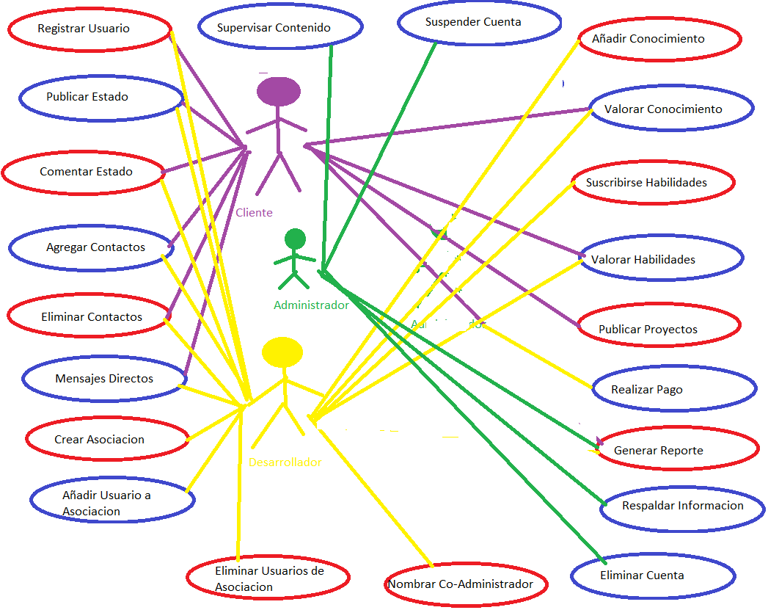

## Casos de uso expandidos

### CDU-001 – Registrar Usuario

|  |  |  |
| --- | --- | --- |
| 1 | CDU | Registrar usuario |
| Actores | Clientes, Desarrolladores |
| Tipo | Principal |
| Descripción | Permite crear un nuevo usuario. |
|  | Flujo Principal | 1. Ingresar al sistema. 2. Llenar el formulario con los datos requeridos. 3. Crear el Usuario. |
|  | Flujo Alterno | Línea 3: si los datos son incorrectos regresar al paso 2 |

### CDU-002 – Publicar Estado

|  |  |  |
| --- | --- | --- |
| 2 | CDU | Publicar Estado |
| Actores | Clientes, Desarrolladores |
| Tipo | Principal |
| Descripción | Permite publicar estados en otros perfiles. |
|  | Flujo Principal | 1. Tener un Usuario creado. 2. Ir al perfil del usuario deseado. 3. Escribir la publicación en su perfil. 4. Publicarla. |
|  | Flujo Alterno | Línea 1: si no tiene un usuario dirigirse a crear uno.  Línea 2: si el Usuario no existe ponerse en contacto personalmente.  Línea 4: Si la publicación incumple alguna regla, reportarlo al Administrador. |

### CDU-003 – Comentar Estados

|  |  |  |
| --- | --- | --- |
| 3 | CDU | Comentar Estados |
| Actores | Clientes Desarrolladores |
| Tipo | Secundario |
| Descripción | Permite comentar los estados de otros usuarios. |
|  | Flujo Principal | 1. Dirigirse a la publicación que se desee comentar 2. Escribir el comentario. 3. Publicar el comentario. |
|  | Flujo Alterno | Línea 3: Si el comentario infringe alguna regla, reportarlo al Administrador. |

### CDU-004 – Agregar Contactos

|  |  |  |
| --- | --- | --- |
| 4 | CDU | Agregar Contactos |
| Actores | Clientes, Desarrolladores |
| Tipo | Secundario |
| Descripción | Permite agregar contactos a tu lista de amigos. |
|  | Flujo Principal | 1. Tener creado un usuario. 2. Realizar una búsqueda del usuario que se desee agregar. 3. Añadir el usuario. |
|  | Flujo Alterno | Línea 2: si el Usuario no existe ponerse en contacto personalmente y verificar el nickname. |

### CDU-005 – Enviar Mensajes Directos

|  |  |  |
| --- | --- | --- |
| 5 | CDU | Enviar mensajes Directos |
| Actores | Clientes, Desarrolladores |
| Tipo | Opcional |
| Descripción | Permite enviar mensajes directos a otros usuarios. |
|  | Flujo Principal | 1. Tener creado un usuario. 2. Realizar una búsqueda del usuario que se desee enviar mensaje. 3. Escribir Mensaje 4. Enviar Mensaje |
|  | Flujo Alterno | Línea 2: Si el usuario no existe ponerse el contacto para verificar el nickname.  Línea 4: si el mensaje infringe las reglas reportar al Administrador. |

### CDU-006 – Eliminar Contactos

|  |  |  |
| --- | --- | --- |
| 6 | CDU | Eliminar Contactos |
| Actores | Clientes, Desarrolladores |
| Tipo | Opcional |
| Descripción | Permite eliminar contactos de tu lista de amigos. |
|  | Flujo Principal | 1. Tener creado un usuario. 2. Realizar una búsqueda del usuario que se desee eliminar. 3. Escribir un comentario o reporte de motivos. 4. Eliminar Contacto. |
|  | Flujo Alterno | Línea 2: si el Usuario no existe ponerse en contacto personalmente y verificar el nickname. |

### CDU-007 – Crear Asociación

|  |  |  |
| --- | --- | --- |
| 7 | CDU | Crear Asociación |
| Actores | Clientes, Desarrolladores |
| Tipo | Principal |
| Descripción | Permite crear una Asociación |
|  | Flujo Principal | 1. Tener un usuario creado. 2. Tener el mínimo de 100 puntos de Karma. 3. Llenar el formulario de creación. 4. Crear la Asociación. |
|  | Flujo Alterno | Línea 2: si no tiene el número mínimo de puntos de karma, debe realizar proyectos para conseguirlos |

### CDU-008 – Añadir Usuario a Asociación

|  |  |  |
| --- | --- | --- |
| 8 | CDU | Añadir Usuario a Asociación |
| Actores | Clientes, Desarrolladores |
| Tipo | Secundario |
| Descripción | Permite añadir contactos a la Asociación |
|  | Flujo Principal | 1. Tener creado un usuario. 2. Ser Administrador o Co-administrador. 3. Verificar que haya espacio suficiente. 4. Realizar una búsqueda del usuario que se desee Agregar. 5. Agregar al Usuario. |
|  | Flujo Alterno | Línea 2: si no es Administrador, diríjase a crear una Asociación propia, o que lo nombren Co-Administrador.  Línea 4: Si el usuario no existe ponerse el contacto. |

### CDU-009 – Eliminar Usuarios de la Asociación

|  |  |  |
| --- | --- | --- |
| 9 | CDU | Eliminar Usuarios de la Asociación |
| Actores | Clientes, Desarrollador |
| Tipo | Opcional |
| Descripción | Permite eliminar Usuarios |
|  | Flujo Principal | 1. Ser Administrador o Co-Administrador. 2. Realizar una búsqueda del usuario que se desee eliminar. 3. Escribir un comentario o reporte de motivos. 4. Eliminar Usuario de la Asociación. |
|  | Flujo Alterno | Línea 2: Si el usuario no existe ponerse el contacto. |

### CDU-010 – Nombrar Co-Administrador

|  |  |  |
| --- | --- | --- |
| 10 | CDU | Nombrar Co-Administrador |
| Actores | Clientes, Desarrollador |
| Tipo | Opcional |
| Descripción | Permite nombrar un Co-Administrador para la Asociación. |
|  | Flujo Principal | 1. Ser Administrador de la Asociación. 2. Buscar al usuario que se desee nombrar. 3. Nombrar Co-Administrador. |
|  | Flujo Alterno | Línea 2: si el usuario no existe ponerse en contacto. |

### CDU-011 – Añadir Conocimientos

|  |  |  |
| --- | --- | --- |
| 11 | CDU | Añadir Conocimientos |
| Actores | Desarrolladores |
| Tipo | Principal |
| Descripción | Permite añadir conocimientos a los perfiles. |
|  | Flujo Principal | 1. Tener un Usuario tipo Desarrollador. 2. Agregar los conocimientos. 3. Cargarlos al perfil |
|  | Flujo Alterno | Línea 3: si el Conocimiento no es válido regresar al paso 2. |

### CDU-012 – Valorar Conocimientos

|  |  |  |
| --- | --- | --- |
| 12 | CDU | Valorar Conocimientos |
| Actores | Clientes, Desarrolladores |
| Tipo | Secundario |
| Descripción | Permite que los clientes y otros desarrolladores valoren los conocimientos de un usuario. |
|  | Flujo Principal | 1. Realizar una búsqueda del conocimiento deseado. 2. Votar con una calificación valida. 3. Escribir comentario (Opcional). 4. Realizar votación. |
|  | Flujo Alterno | Línea 4: Si la calificación no es válida regresar al paso 2. |

### CDU-013 – Suscribirse a Habilidades

|  |  |  |
| --- | --- | --- |
| 13 | CDU | Suscribirse a habilidades |
| Actores | Desarrolladores |
| Tipo | Principal |
| Descripción | Permite que los usuarios se suscriban a las habilidades en base a sus conocimientos. |
|  | Flujo Principal | 1. Tener un Usuario de tipo Desarrollador. 2. Asignar los conocimientos reales. 3. Buscar la Habilidad deseada para inscribirse. 4. Asignarse dicha habilidad. |
|  | Flujo Alterno | Línea 3: Si la Habilidad no existe ponerse en contacto con el administrador.  Línea 4: si no cumple con los requisitos volver al paso 2. |

### CDU-014 – Votar Habilidades

|  |  |  |
| --- | --- | --- |
| 14 | CDU | Votar Habilidades |
| Actores | Clientes, Desarrolladores |
| Tipo | Secundario |
| Descripción | Permite que los usuarios puedan valorar los conocimientos de otros usuarios. |
|  | Flujo Principal | 1. Realizar una búsqueda de la Habilidad deseada. 2. Votar con una calificación valida. 3. Escribir comentario (Opcional). 4. Realizar votación. |
|  | Flujo Alterno | Línea 4: Si la calificación no es válida regresar al paso 2. |

### CDU-015 – Publicar Proyectos

|  |  |  |
| --- | --- | --- |
| 15 | CDU | Publicar Proyectos |
| Actores | Clientes |
| Tipo | Primario |
| Descripción | Permite que los clientes publiquen los proyectos a realizar. |
|  | Flujo Principal | 1. Tener un Usuario del tipo Cliente 2. Describir el proyecto 3. Llenar el formulario del proyecto 4. Publicar el proyecto |
|  | Flujo Alterno | Línea 2: si el proyecto infringe alguna regla reportarlo  Línea 4: si el proyecto tiene datos incorrectos regresar a línea 3. |

### CDU-016 – Realizar Pago

|  |  |  |
| --- | --- | --- |
| 16 | CDU | Realizar Pago |
| Actores | Clientes |
| Tipo | Primario |
| Descripción | El cliente paga al Desarrollador por completar el proyecto. |
|  | Flujo Principal | 1. Tener un Usuario tipo Cliente. 2. Cargar un proyecto 3. Verificar si se subió el proyecto. 4. Verificar si el proyecto cumple las expectativas. 5. Realizar el pago al Desarrollador o Asociación. 6. Verificar si el pago se hizo correctamente. |
|  | Flujo Alterno | Línea 3: si el proyecto no se cargó correctamente regresar al paso 2.  Línea 4: si el proyecto no cumple las expectativas ponerse en contacto con los Desarrolladores.  Línea 6: si el pago no se realizó regrese al paso 5. |

### CDU-017 – Generar Reporte

|  |  |  |
| --- | --- | --- |
| 17 | CDU | Generar Reporte |
| Actores | Administrador |
| Tipo | Secundario |
| Descripción | Permite generar un reporte general. |
|  | Flujo Principal | 1. Debe ser Administrador. 2. Debe seleccionar la categoría que se reportara. 3. Debe seleccionar los parámetros del reporte. 4. Reportar. |
|  | Flujo Alterno | Línea 4: si la categoría no existe regresar al paso 2.  Línea 4: si los parámetros no son correctos regresar al paso 3. |

### CDU-019 – Supervisar Contenido

|  |  |  |
| --- | --- | --- |
| 18 | CDU | Supervisar Contenido |
| Actores | Administrador |
| Tipo | Principal |
| Descripción | Visualiza el contenido para que no infrinja ninguna regla |
|  | Flujo Principal | 1. Tener una Usuario tipo Administrador. 2. Dirigirse a la opción de supervisión de datos. 3. Verificar si no hay ninguna infracción. 4. Generar reporte de infracción. 5. Salir del modo de supervisión. |
|  | Flujo Alterno | Línea 4: Si se generó un reporte de una infracción regresar al paso 3. |

### CDU-020 – Suspender Cuenta

|  |  |  |
| --- | --- | --- |
| 19 | CDU | Suspender Cuenta |
| Actores | Administrador |
| Tipo | Opcional |
| Descripción | Permite suspender una Cuenta de Usuario |
|  | Flujo Principal | 1. Ser Administrador. 2. Verificar que el usuario haya cometido una falta. 3. Generar reporte de la suspensión. 4. Suspender la Cuenta. 5. Salir de la opción de suspensión de cuenta. |
|  | Flujo Alterno | Línea 4: si se suspendió una cuenta, regresar al paso 2. |

### CDU-021 – Eliminar Cuenta

|  |  |  |
| --- | --- | --- |
| 20 | CDU | Eliminar Cuenta |
| Actores | Administrador |
| Tipo | Opcional |
| Descripción | Permite Eliminar una Cuenta de Usuario |
|  | Flujo Principal | 1. Ser Administrador. 2. Verificar que el usuario haya cometido una falta grave. 3. Generar reporte de la Cancelación de la cuenta. 4. Cancelar la Cuenta. 5. Salir de la opción de Cancelación de cuenta. |
|  | Flujo Alterno | Línea 4: si se Canceló una cuenta, regresar al paso 2. |

# Modelo conceptual

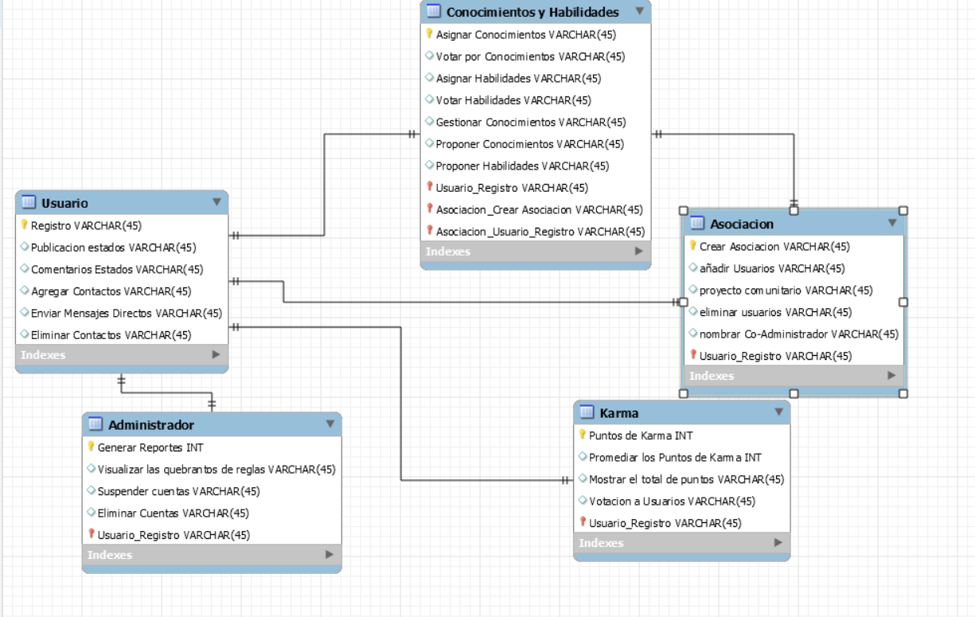

# Diagrama entidad – relación

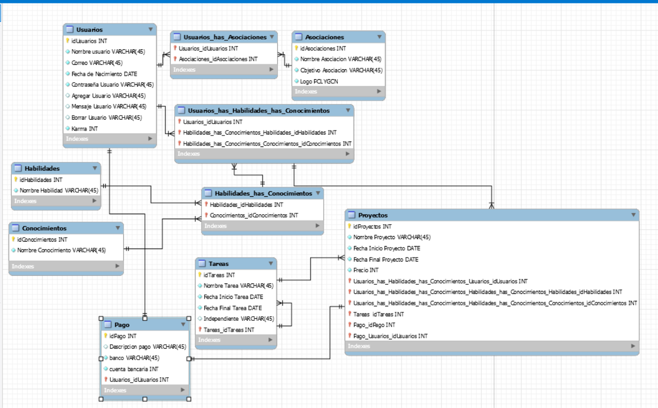

# Glosario inicial

|  |  |  |
| --- | --- | --- |
| Termino | Categoría | Descripción |
| Nickname | Concepto | Identificador único de un Usuario |
| Suspensión y Cancelación de Cuenta | Concepto | Si se infringen las reglas estas son las sanciones |
| Estados | Concepto | Son publicaciones que realizan unos usuarios a otros |
| Asociaciones | CDU | Grupo de desarrolladores dispuestos a trabajar unidos para realizar un proyecto. |
| CDU | concepto | Siglas que identifican a los Casos de Uso. |
| Actores | Concepto | Se le conoce como actores a los usuarios finales que toma una acción sobre la plataforma. |
| Registrar Usuario | CDU | Caso de uso que permite realizar el registro de un usuario |
| Generación de reportes | CDU | Este genera un reporte que permite tener control sobre las actividades. |

# Planificación del proyecto

